目錄

- 網站說明 2
- 申請學校網站操作(網頁) 4
- 申請學校網站操作(個人端) 8
- 學生審查申請查詢 18
- 公告區 18
- 資料下載 19
- 答客問 19
- 學校代碼 20
- 造字處理 21

網站說明

學產基金助學金網站共分七項功能，各縣市承辦學校區、申請學校區、學生審查申請查詢區、公告區、資料下載、答客問、學校代碼，每一項功能，各敘述如下：

- 各縣市承辦學校區
本區功能主要為各縣市承辦學校，審查該縣市學校申請學校各項申請事宜，各縣市承辦學校登錄後，可以查看隸屬該縣市所有申請學校，依各校送審資料，審查所有事宜，填寫各項審查結果。

- 申請學校區
本區功能，各校初次登入，帳號及密碼皆為學校代碼，請要求更改密碼，以防資料被冒用及更動資料，各校要先將所有書面資料，寄送到各區承辦學校，再依申請學生，依序上網填報。由於全省約有4000所以上學校申請，為避免主機負荷過大，各校也可以下載個人端程式，在個人電腦上操作，本項操作會與主機直接連線，如果各校申請人數很多，建議利用此程式來申報。

- 學生審查申請查詢區
各校學生可以用學校代碼及身份證登入此系統，查詢個人資料及審查結果，獎助金發放進度。

- 公告區
本區放置該年度各項活動即時訊息，供各界人士參考。

- 資料下載
本區放置為本項業務申請作業所需相關表格及軟體，以供各界下載使用。

- 答客問
本區依歷年申辦經驗，放置常態性問題，各界可以先行參考，如果無法取得答案，再與各相關單位聯絡。

- 學校代碼
本區連結教育部統計處，學校基本資料，可查詢各相關學制的學校代碼。

http://www.edu.tw/pages/detail.aspx?Node=3752&Page=17284&Index=7&WID=31d75a44-efff-4c44-a075-15a9eb7aecdf

或到本網站之連結查詢

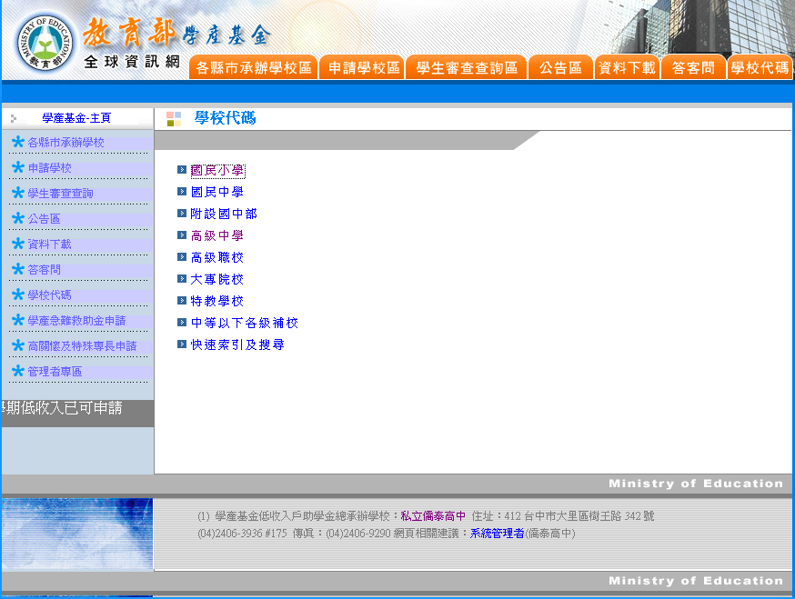

申請學校網站操作(網頁)

操作步驟：
步驟一：帳號用學校代碼登入，密碼第一次設為學校代碼，登錄後請立即修改各項資料及密碼，日後密碼如果忘記，系統會將你密碼郵寄到你的電子信箱。
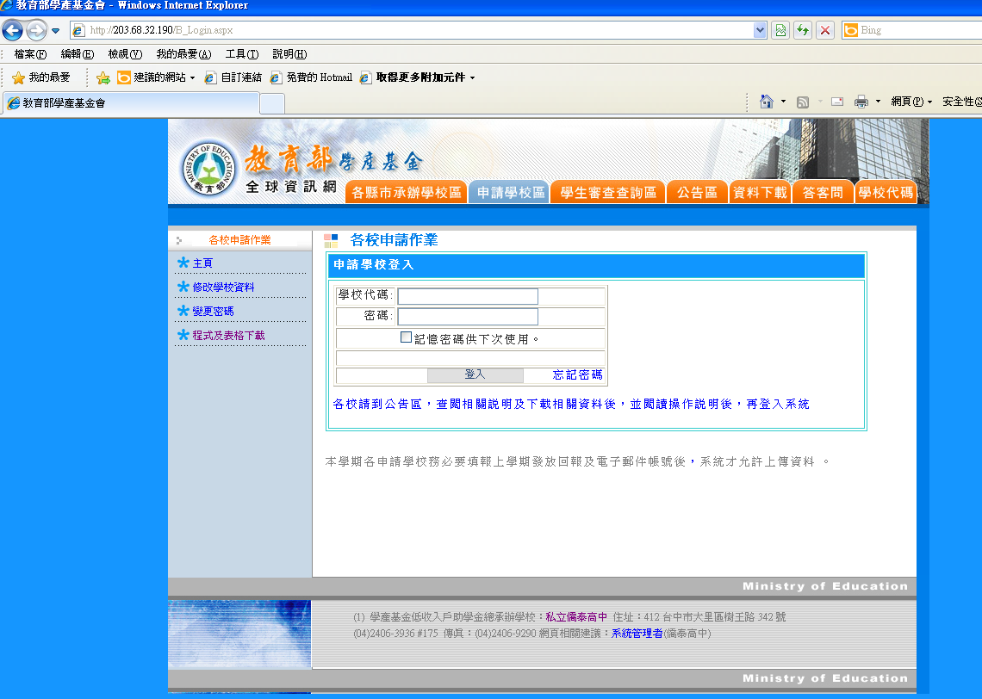
修改學校基本資料
請依畫面相關欄位填寫相關資料

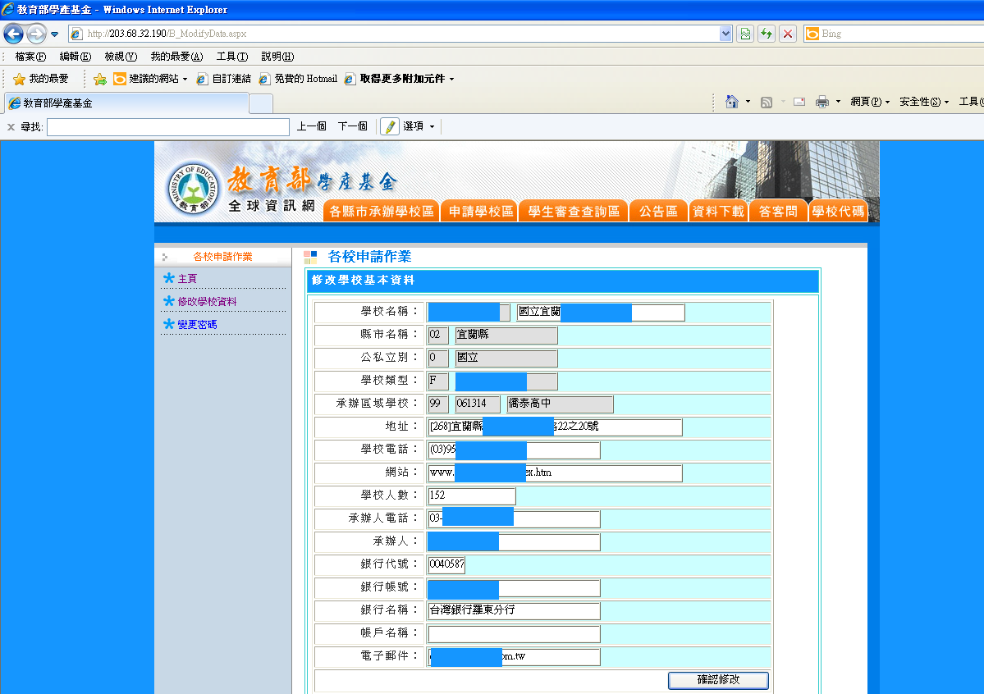
申請作業
首先，請按新增學生資料，填寫本次申請學生相關資料，以供各區承辦學校審查

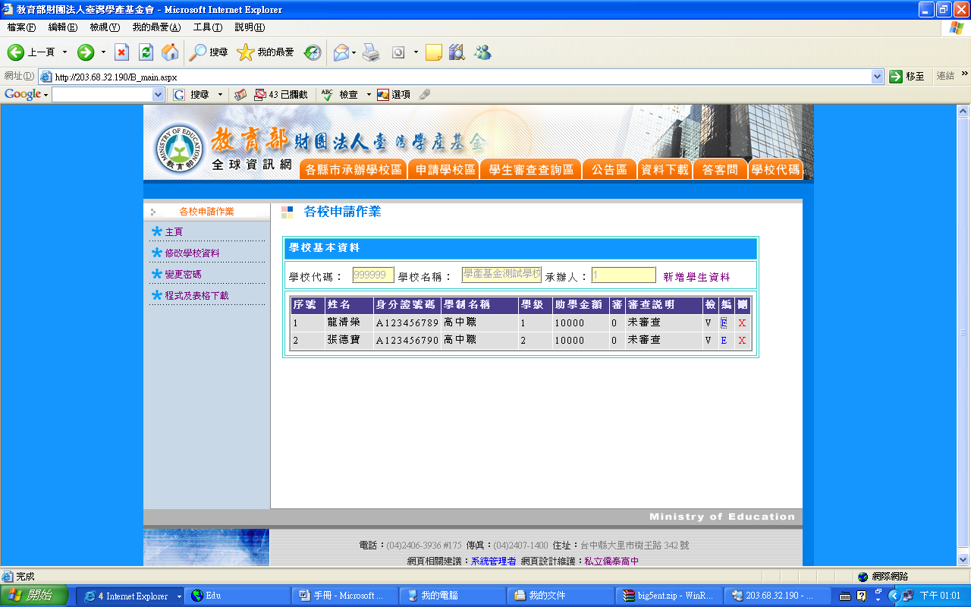

資料填寫依圖面欄位說明，所有相關都要填寫，一年級新生不用成績，請於成績欄位都填寫0分，以便識別。
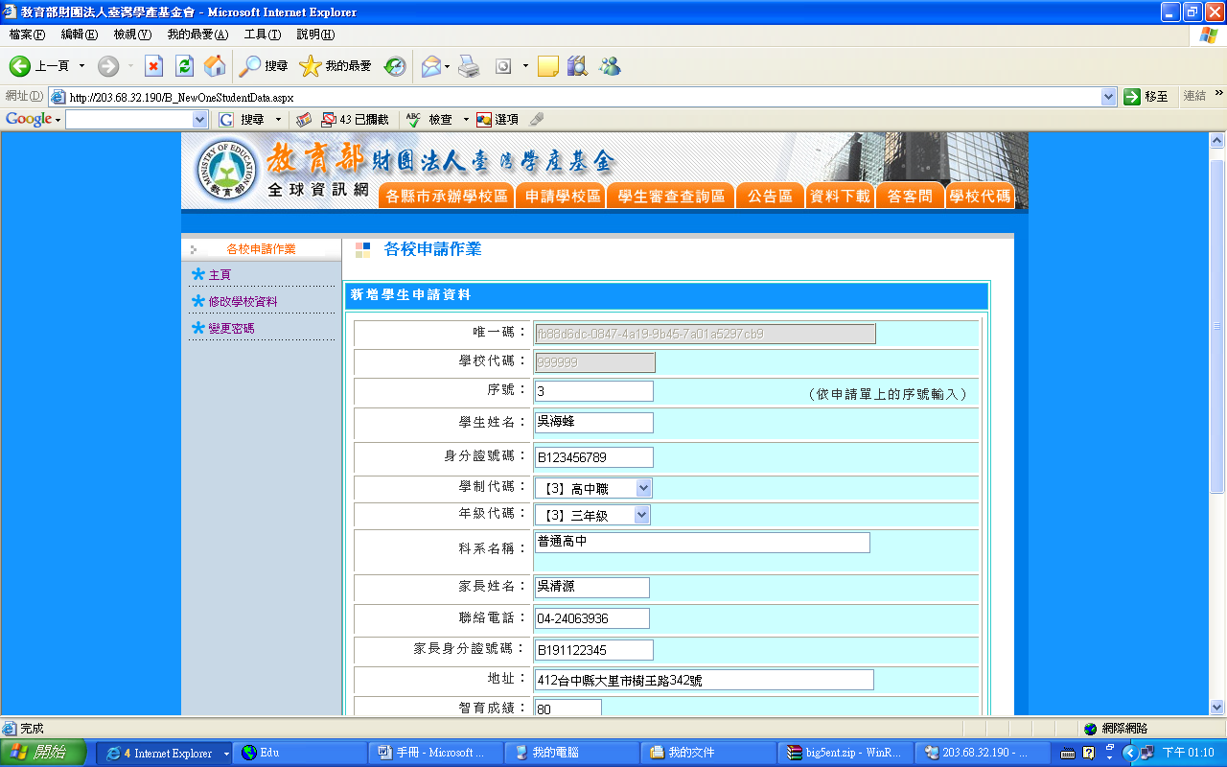

忘記密碼
可點選[忘記密碼]，進入該功能，系統會將你的密碼e-mail到你的信箱，如下圖。
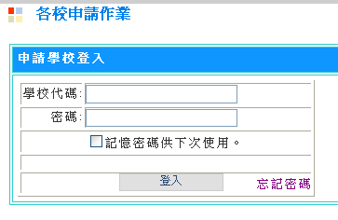
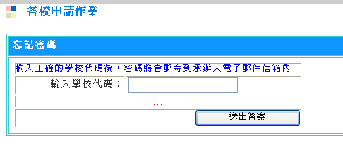

申請學校網站操作(個人端)

本程式適用於大量學生申報處理，安裝步驟很簡單，祇要將edub.exe及midas.dll兩個程式下載在個人主機端，點選edub.exe程式就可以進入操作。

安裝程式
[步驟一]：請先在桌面建立一目錄，取名為學產基金
[步驟二]：請到學產基金網站下載程式及操作說明，下載連結為http://203.68.32.190/files/學產基金.rar
[步驟三]：請將下載檔案安裝到桌面目錄的學產基金
[步驟四]：請執行 edub.exe程式會出現以下畫面，表示安裝成功，使用本程式，請先以網頁方式進入系統，修改學校密碼及填寫相關資料後才使用，密碼不可用學校代碼。
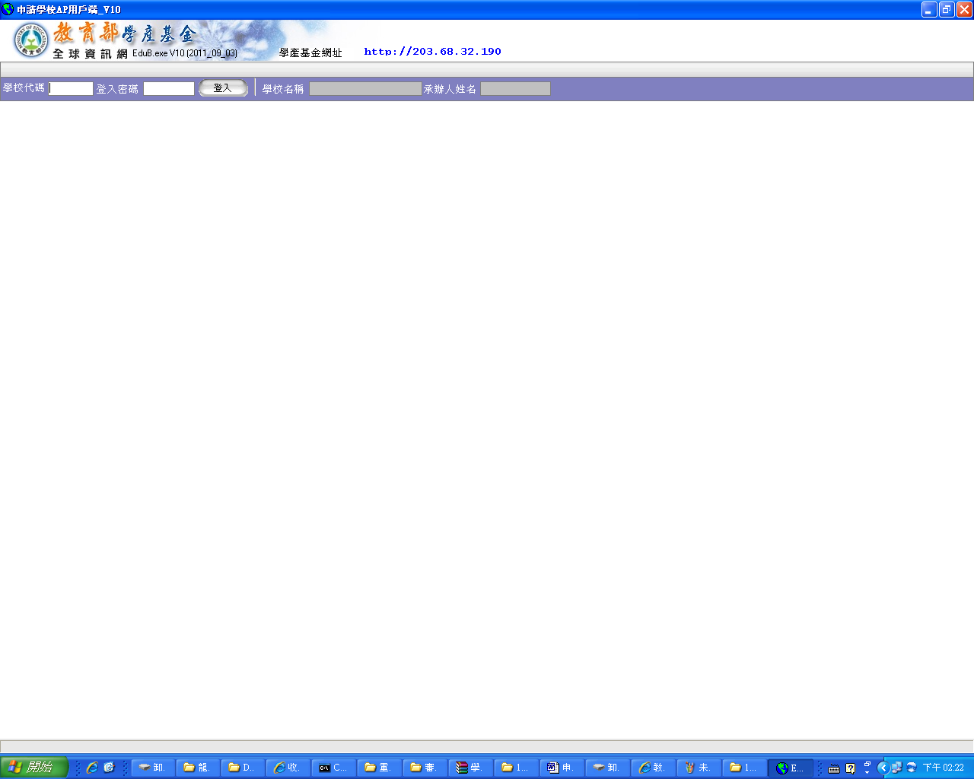
匯入前次資料
如果貴校上年度有申請，請利用此功能將上次資料匯出，再修改今年度申請之學生，可以減少負擔。
- 步驟一：點選[歷史資料查詢功能]按鈕
- 步驟二：選取[匯出本校[前次]所有申請資料] 按鈕
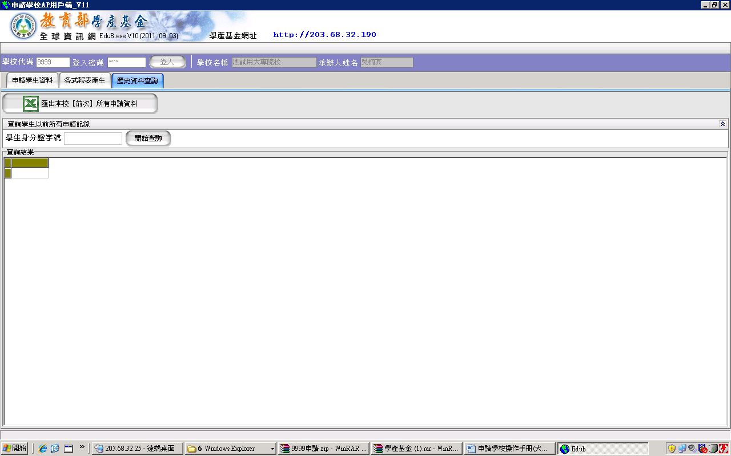
1
2

產生上次貴校申請之學生資料，請將顯示之資料，選取[匯出[前次]申請學生資料，並存成Excel檔]按鈕，指定檔名
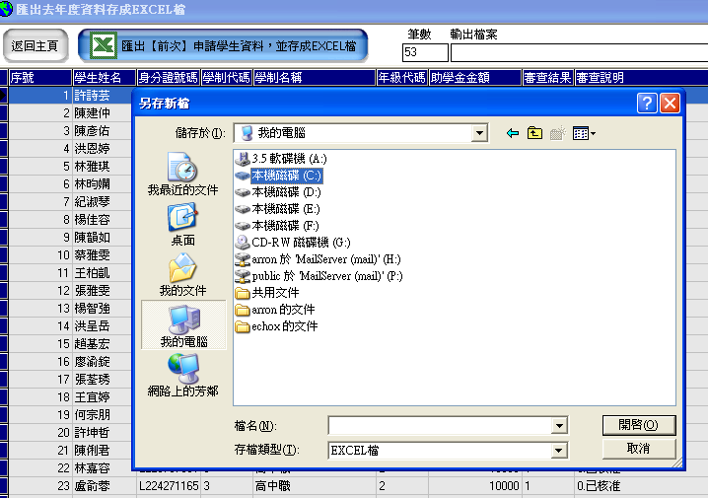
1
2
匯入學生資料
學生資料如果很多，請利用此功能將EXCEL檔案所建資料上傳，可以減少負擔。
- 步驟一：點選[申請學生資料]選項之[匯入EXCEL檔]按鈕
- 步驟二：選取瀏覽，請到你所存的檔案資料夾中找尋，點選開啟
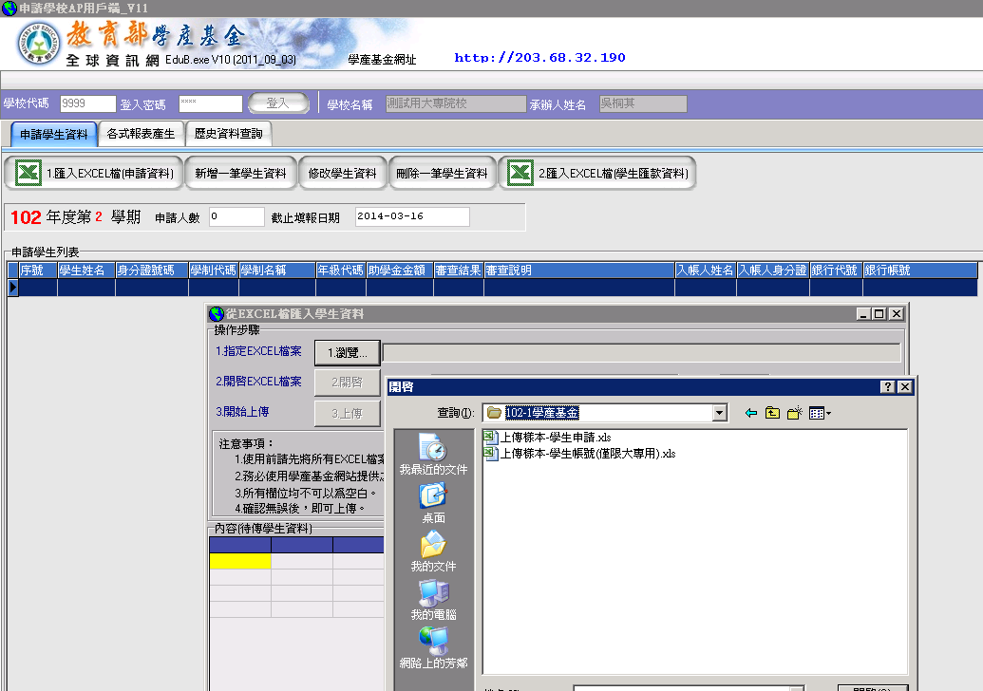
1
2

點選[開啟]按鈕，如果資料正確，會出現該excel的所有資料，此部份如果無法正常操作，請將該檔案，e-mail: ctlong@ctas.tcc.edu.tw總承辦學校參考
- 步驟三：選取上傳
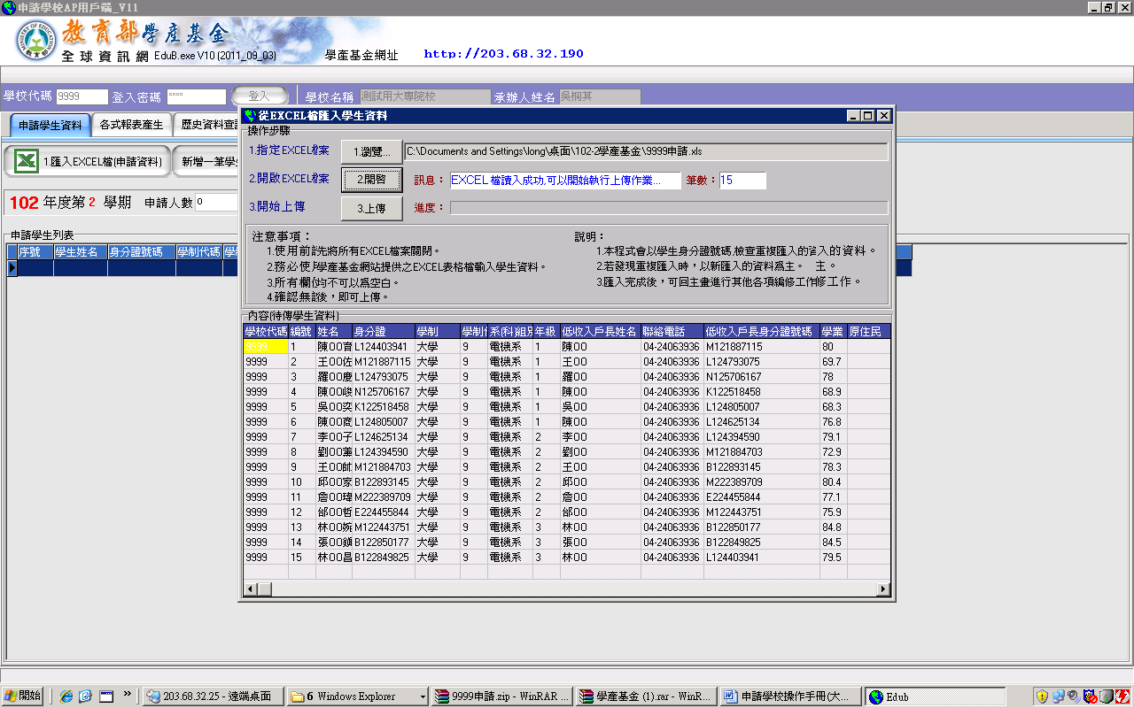
3

點選[上傳]按鈕，如果資料正確，會出現該上傳成功訊息，關閉此功能，並請檢查資料
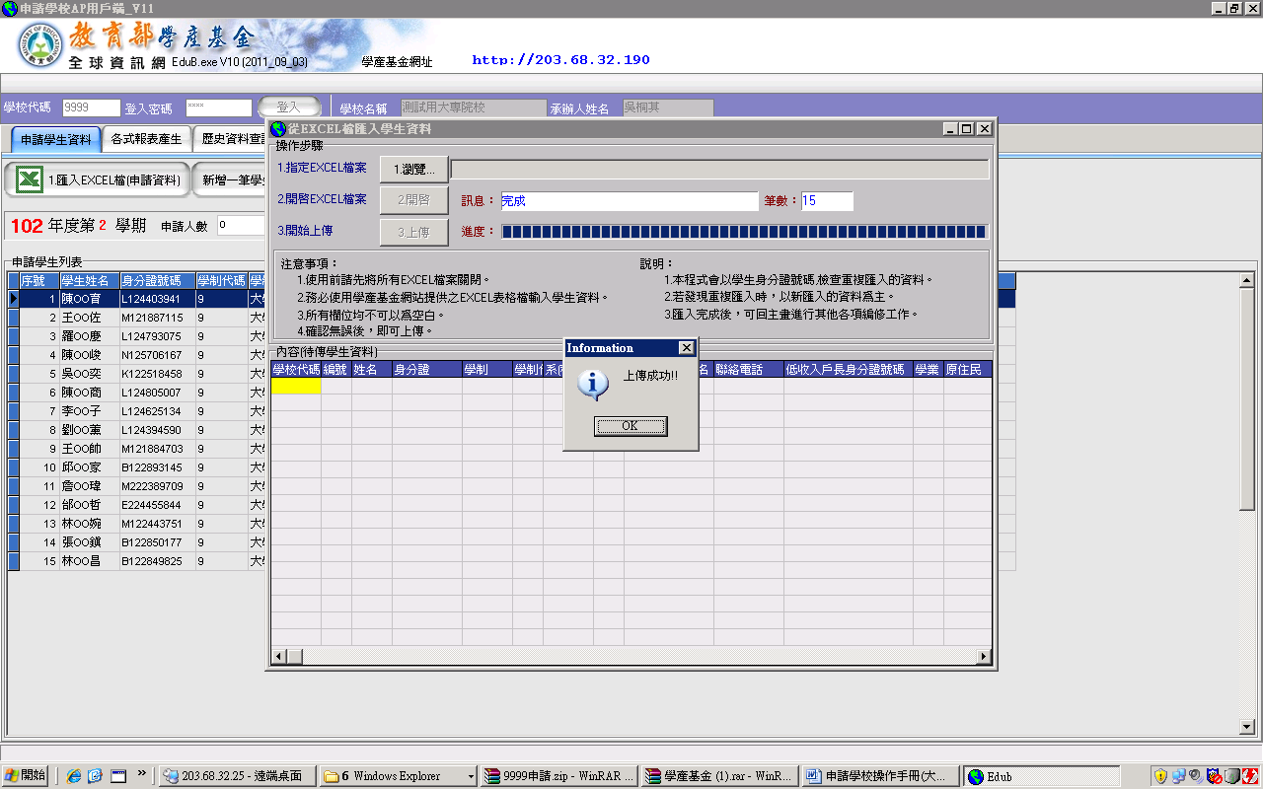

使用此功能請注意以下要求

- 利用上傳樣本的EXCEL來處理，欄位名稱不可修改
- 學制及學制代碼請依下列建檔
學制 | 學制代碼 | 學制 | 學制代碼
未知 | 0 | 五專四五年級 | 5
國小 | 1 | 二專 | 6
國中 | 2 | 二技 | 7
高中職 | 3 | 四技 | 8
五專前三年 | 4 | 大學 | 9

如何產生各式報表
使用edub.exe程式，可以將以上傳之資料，產生系統所須之報表，例如
[表二]學生助學金名冊、[表四]學生印領清冊
點選[各式報表產生]➔[匯出助學金學生名冊]，依須求產生各式文書檔，在產生檔案時，請不要點選任何word文件，否則格式會錯誤

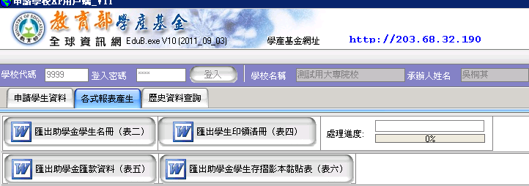
如何新增一筆新生資料

點選新增後，會彈出一個填寫畫面，資料填寫依圖面欄位說明，所有相關都要填寫，一年級新生不用成績，請於成績欄位都填寫0分，以便識別。

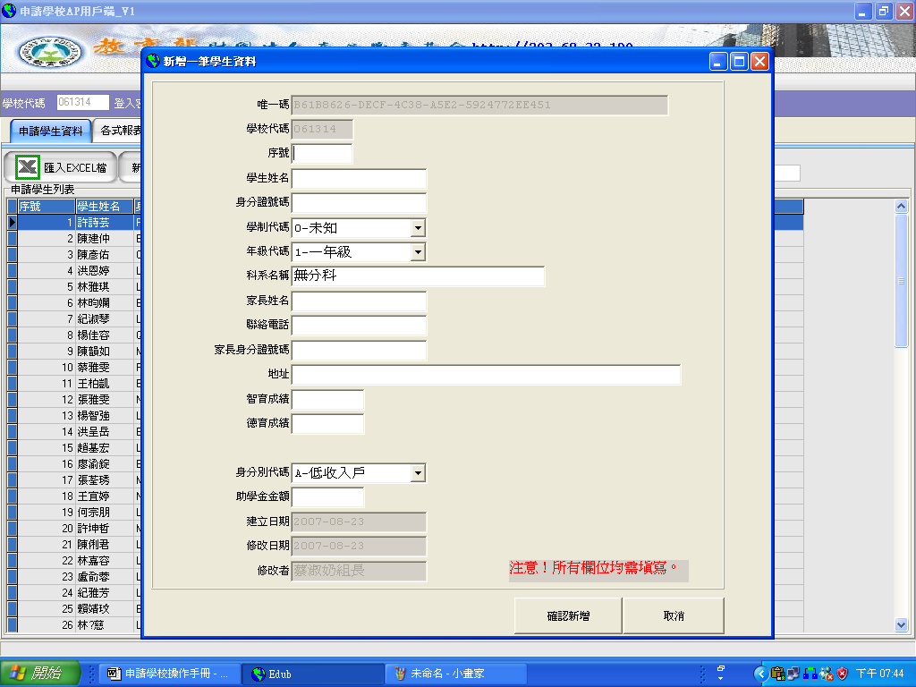

填報資料完成，點選[確認新增]後會新增一筆資料，並詢問是否要繼續建檔
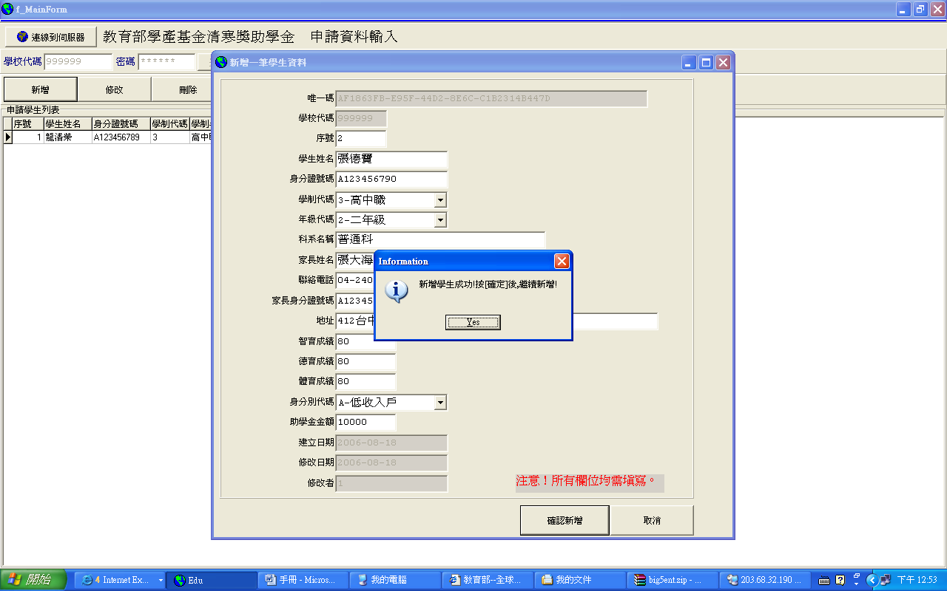
修改資料
學生資料要修正，祇要登錄系統，選取該學生，點選修改，就可以修正資料，資料填寫與新增方式一樣。
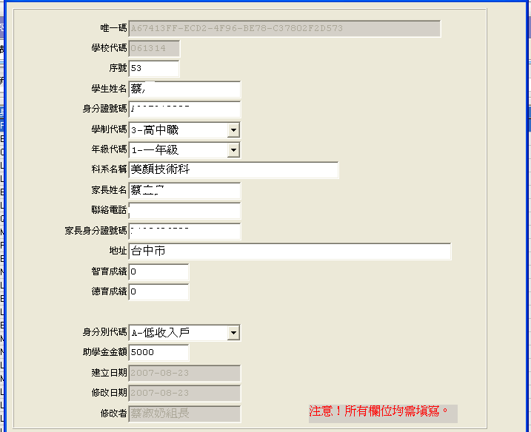
刪除資料
學生資料如果不要申報時，請利用此功能將學生刪除，以利各區承辦學校審查。

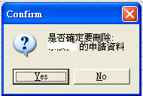

學生審查申請查詢

此項功能僅提供申請學生查詢其審查結果及助學金發放進度，學生要輸入就讀學校代碼及自己身分證號碼即可查閱。
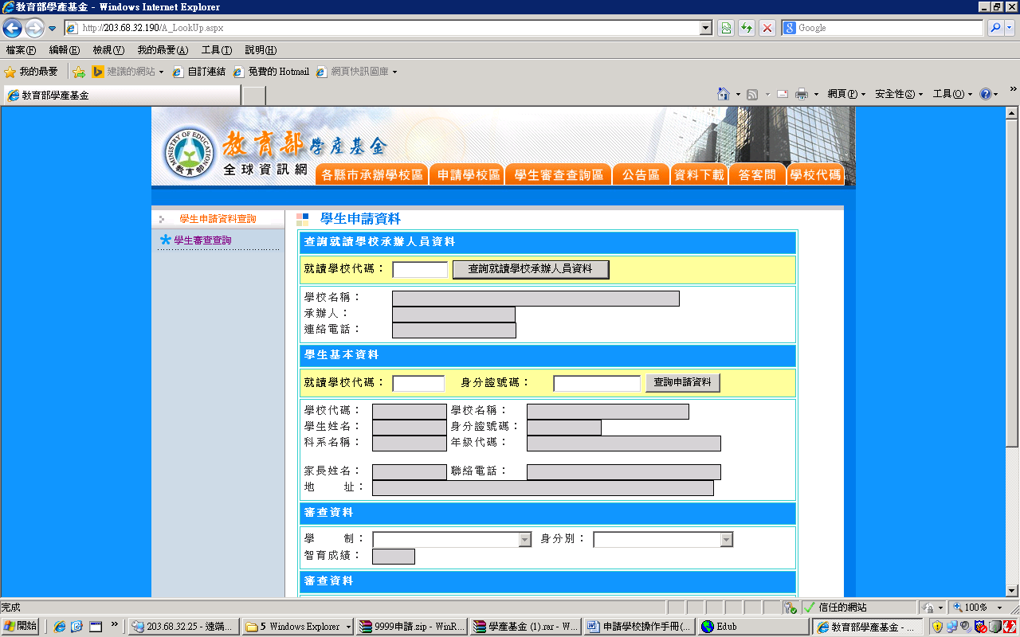

公告區
本區放置該年度各項活動即時訊息，供各界人士參考。
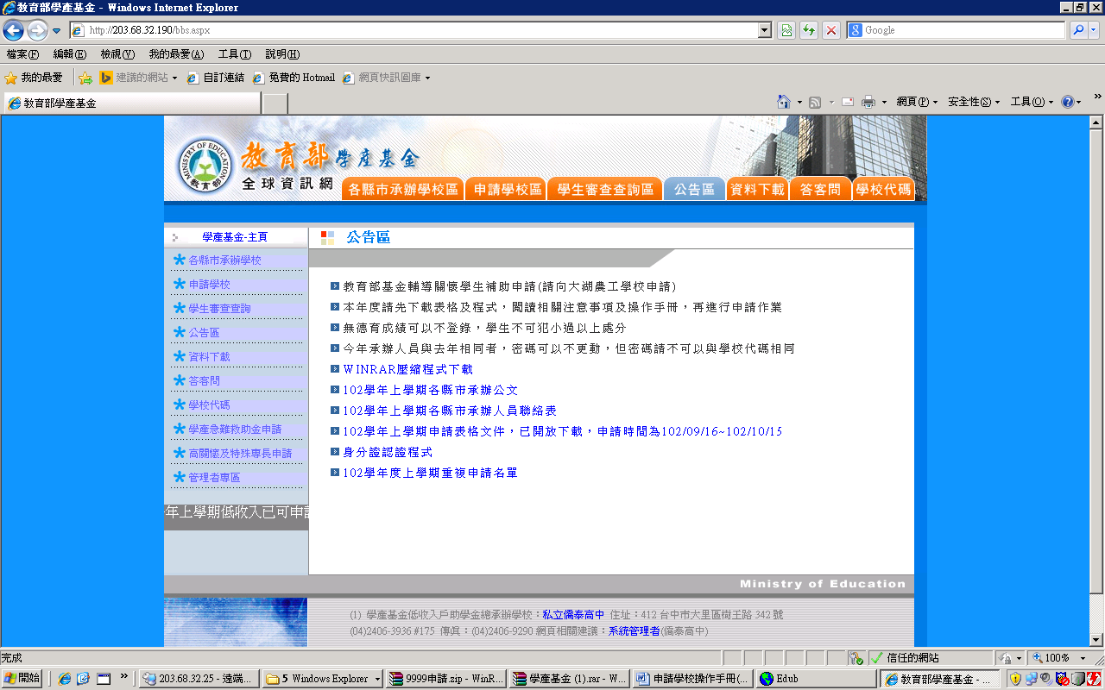

資料下載
本區放置為本項業務申請作業所需相關表格及軟體，以供各界下載使用。

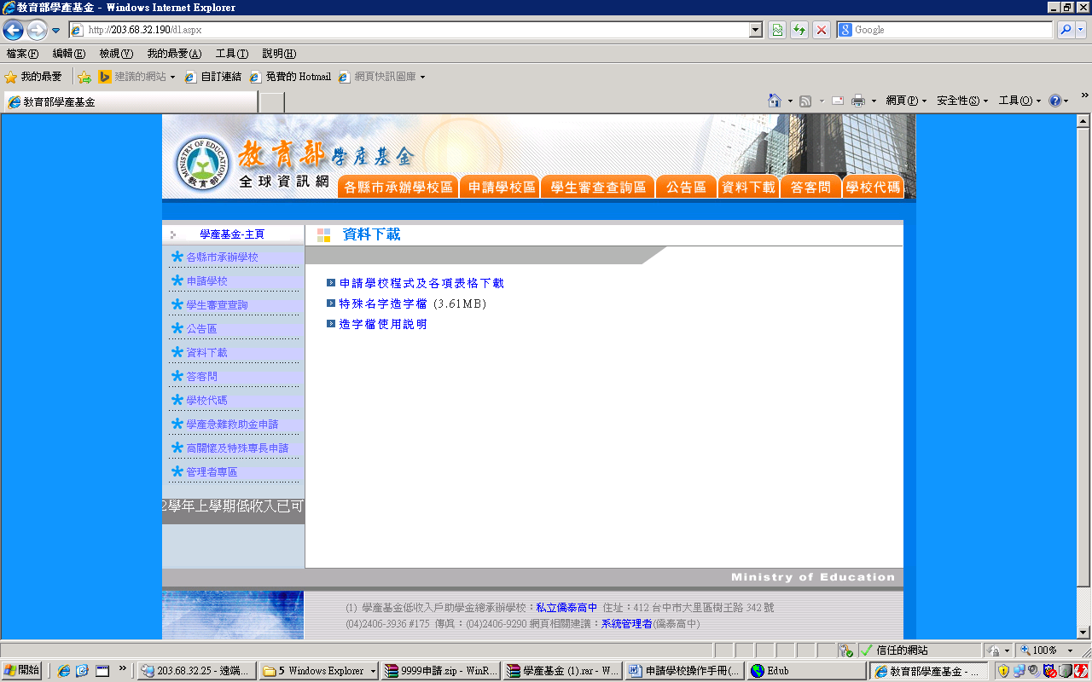

答客問
本區依歷年申辦經驗，放置常態性問題，各界可以先行參考，如果無法取得答案，再與各相關單位聯絡。
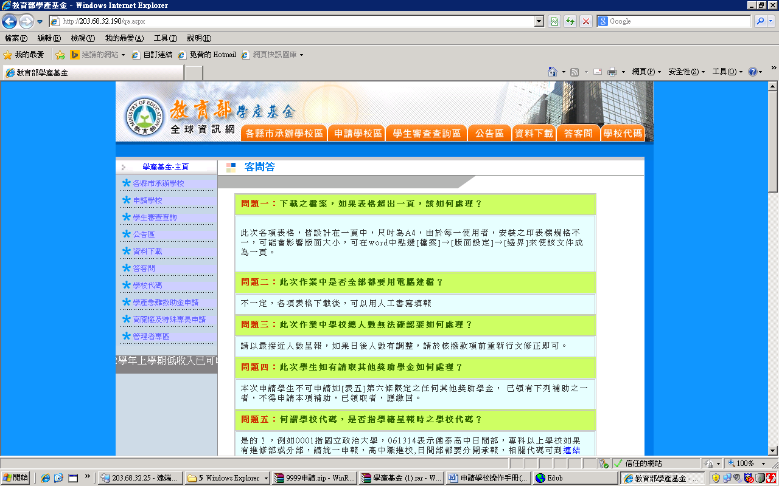

學校代碼
本區連結教育部各學校網站，可查詢各相關學制的學校代碼。

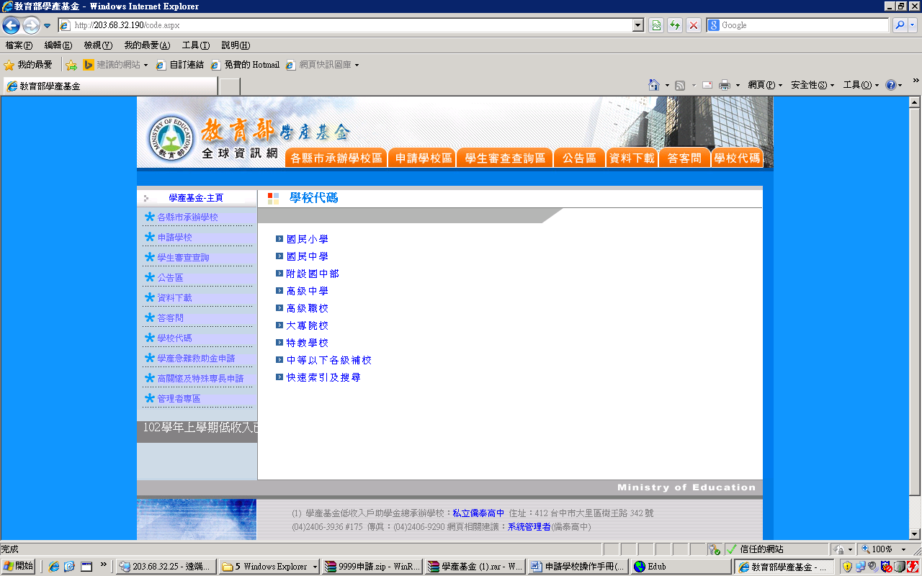

以下圖面為國小資料
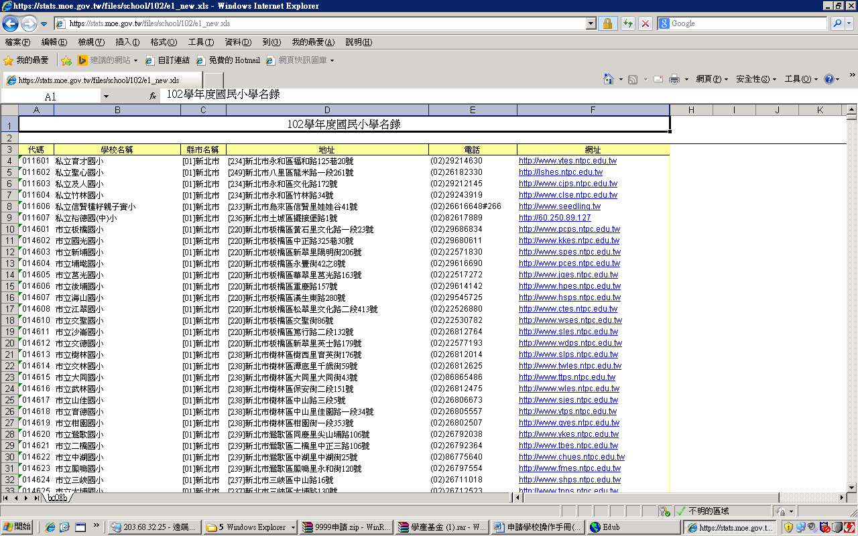
造字處理
本造字適合windows professional 2000及windows XP

步驟一：於系統C目錄下手動建立『wjfnt』子目錄。

步驟二：將下載之『jfontXp.zip』壓縮檔解壓縮至c:\wjfnt下。

步驟三：依序執行install.bat與install2kxp.reg,本批次會自動判斷作業系統版本執行適當的reg檔案。

步驟四：執行開始 ==> 所有程式 ==> 附屬應用程式 ==> TrueType造字程式 ==> 確定匯入前一版的私人字元字型檔案，匯入完成即可瀏覽自造字文字。(本版有3300餘字)
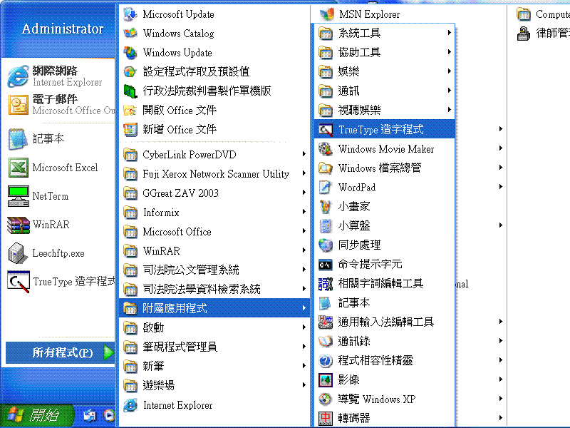
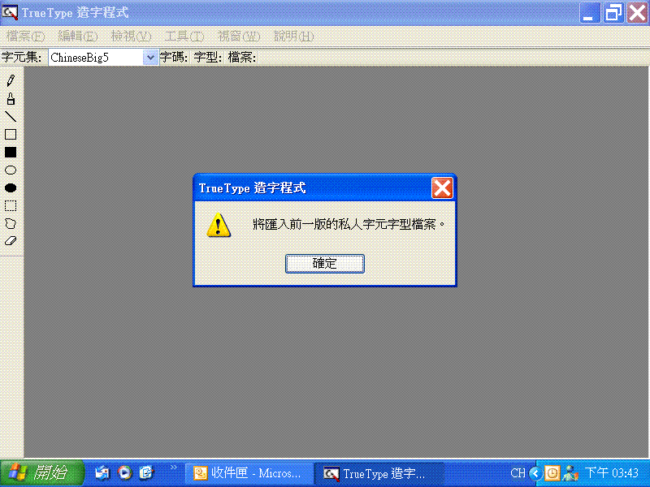

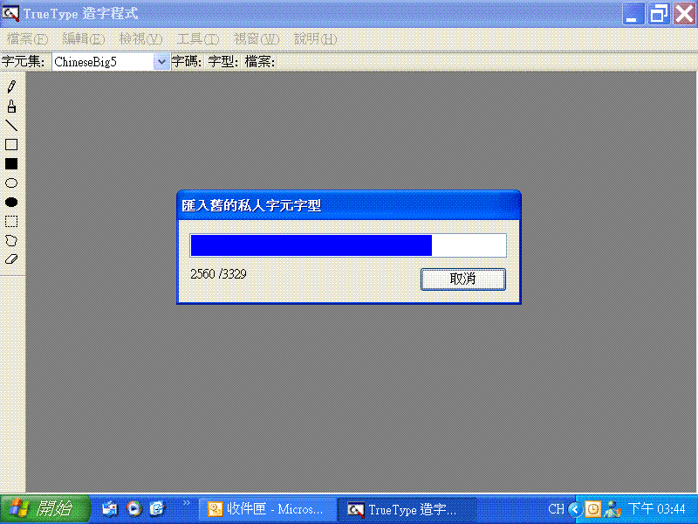
備註：比照前節說明進行造字檔解壓縮、安裝，無需重新開機。只需確認關聯檔案的動作是否確實即可。當完成所有動作並且看到匯入的畫面，此時可自行新增內碼輸入法。

檢驗：開啟『造字對照表.doc』檔案，如能看到自造字即表示安裝成功，並可利用內碼輸入法來輸入特殊文字。

